Приложение 1
к распоряжению
администрации
города Красноярска
от _____________ № _________

СВЕДЕНИЯ
о границах публичного сервитута

Местоположение границ  публичного сервитута | Красноярский край, г. Красноярск, Советский район
Система координат | МСК-167, зона 4
Метод определения координат | аналитический метод
Площадь земельного участка | 475 кв. м
Средняя квадратическая погрешность положения характерной точки (Mt), м | 0,1
Обозначение характерных  точек границ | Координаты, м
Обозначение характерных  точек границ | Х | Y
1 | 2 | 3
1 | 639604.59 | 104765.94
2 | 639556.35 | 104746.19
3 | 639556.91 | 104744.80
4 | 639510.88 | 104725.95
5 | 639510.31 | 104727.34
6 | 639504.30 | 104724.87
7 | 639503.92 | 104725.80
8 | 639497.44 | 104723.15
9 | 639498.01 | 104721.76
10 | 639490.20 | 104718.56
11 | 639491.72 | 104714.86
12 | 639499.52 | 104718.06
13 | 639500.09 | 104716.67
14 | 639506.57 | 104719.32
15 | 639506.19 | 104720.25
16 | 639512.21 | 104722.71
17 | 639511.64 | 104724.10
18 | 639557.67 | 104742.95
19 | 639558.24 | 104741.56
20 | 639606.48 | 104761.31
1 | 639604.59 | 104765.94
Система координат: МСК 167
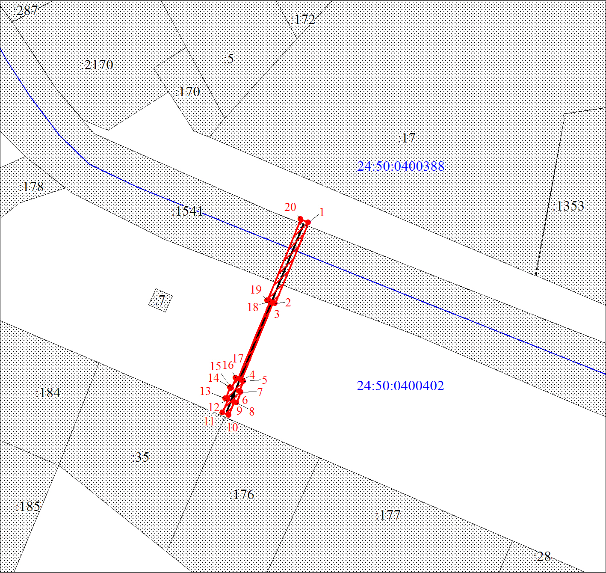
Масштаб 1:2000
Условные обозначения:

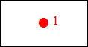 | – характерная точка границы публичного сервитута;
 | – границы публичного сервитута;
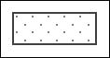 | – земельный участок, сведения о котором содержатся в ЕГРН;
:1541 | – кадастровый номер земельного участка, сведения о котором содержатся в ЕГРН;
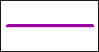 | – инженерное сооружение, в целях размещения которого устанавливается публичный сервитут;
24:50:040042 | – обозначение кадастрового квартала;
 | – граница кадастрового квартала.

